|  |
| --- |
|  |
| МИНИСТЕРСТВО НАУКИ И ВЫСШЕГО ОБРАЗОВАНИЯ РОССИЙСКОЙ ФЕДЕРАЦИИ |
| Федеральное государственное бюджетное образовательное учреждение высшего образования  **"МИРЭА - Российский технологический университет"**  **РТУ МИРЭА** |
| Институт информационных технологий |
| Кафедра инструментального и прикладного программного обеспечения |

|  |  |
| --- | --- |
|  | |
| **ОТЧЕТ ПО ПРАКТИЧЕСКОЙ РАБОТЕ № 2** | |
| **по дисциплине** | |
| **«Архитектура клиент-серверных приложений»** | |
| Выполнил студент группы **ИКБО-10-19** | ***Сороков А.С.*** |
| Принял ассистент кафедры КИС | ***Степанов П.В.*** |

|  |  |  |
| --- | --- | --- |
| Практическая работа выполнена | « » 2021г. |  |
| «Зачтено» | « » 2021г. |  |

Москва 2021

**Задание**

Использую информацию из описания данной практической работы, необходимо реализовать удалённый метод решения квадратных уравнений общего вида ax2 + bx + c = 0. При этом, условие уравнения передавать на сервер, а клиентская часть должна получать результат в виде объектов пользовательского класса. Клиент и сервер должны работать на одном хосте.

**Ход работы**

Прежде всего, чтобы наша программа работала нужно создать интерфейс, он показан на рисунке 1.

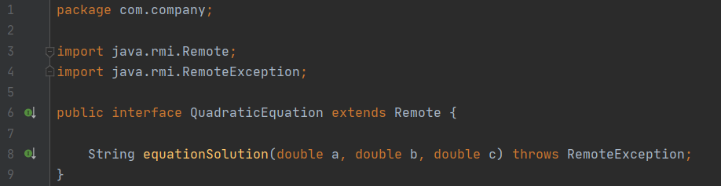

Рис. 1 Интерфейс QuadraticEquation

На рисунке 2 показан класс, который имплементирует интерфейс, а также переопределений метод для решения квадратного уравнения.

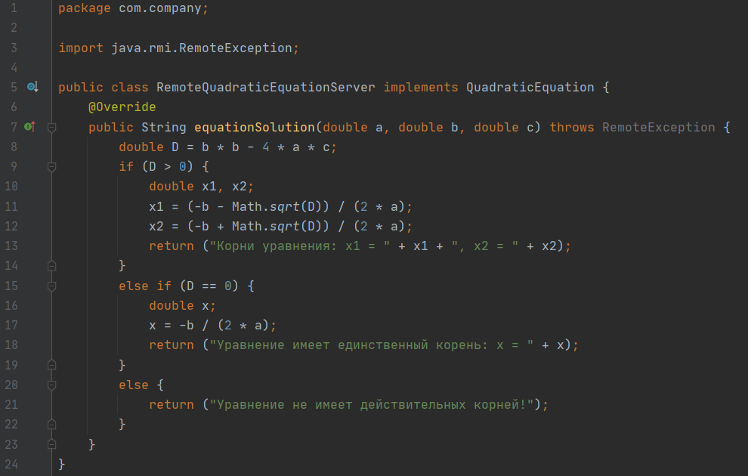

Рис. 2 Класс RemoteQuadraticEquationServer

Клиентская часть приложения показана на рисунке 3.

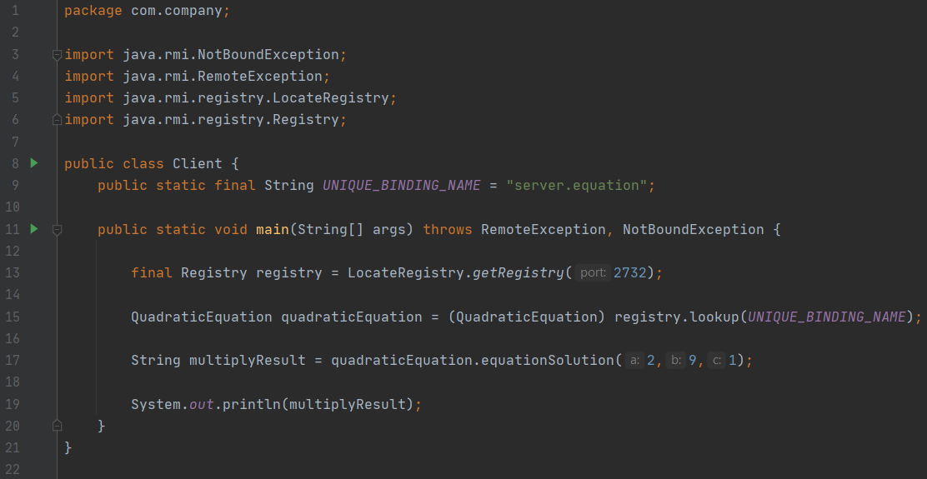

Рис. 3 Класс Client

На рисунке 4 продемонстрирован класс-сервер, в котором реализован реестр удаленных объектов и заглушка (stub).

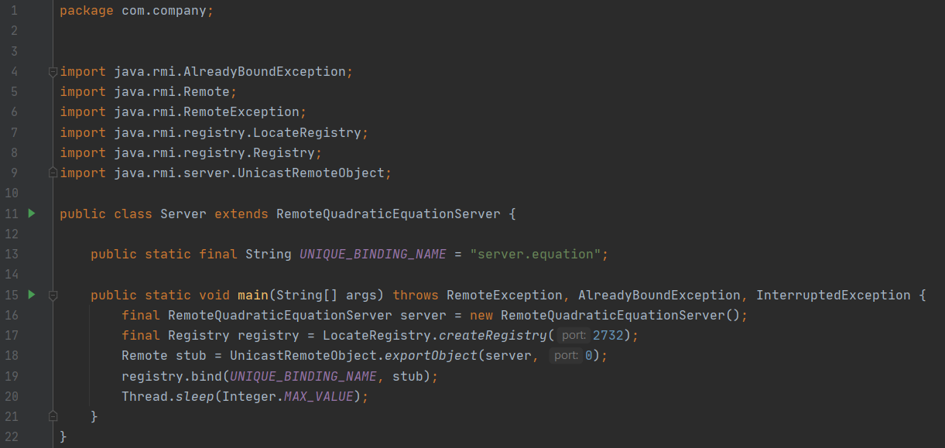

Рис. 4 Класс Server

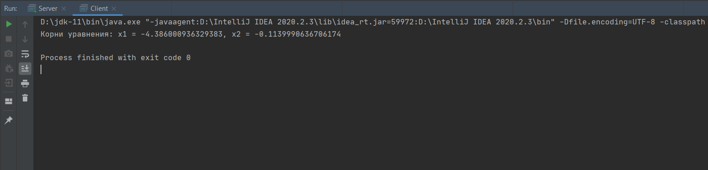

Рис. 5 Результат работы программы

Выполненный проект можно посмотреть по ссылке: <https://github.com/sorokow/quadratic_equation>

**Вывод**

В ходе практической работы мы познакомились с механизмом удаленного вызова процедур (RMI) в Java, а также научились его реализовывать.